臺美生態學校推動成果與案例

一、計畫緣起
「國際生態學校」由環境教育基金會FEE (Foundation for Environmental Education)發起，25年來持續吸引全球許多國家參與，目前已經是全球很重要的環境教育計畫。臺灣目前透過與美國環保署、美國國家野生動物協會(National Wildlife Federation, NWF)及國內外各方的合作下，建立起「臺美生態學校夥伴」計畫，讓臺灣的學校可以接觸這套值得推行的系統。

二、執行成果
臺美生態學校夥伴計畫自2014年執行至今已步入第8年，目前已有超過500所學校加入，並有近300所學校取得認證。其中綠旗學校有13所，銀牌學校有116所，銅牌學校有175所，推動以已有超過20,000位教師以及240,000位學生參與此計畫。

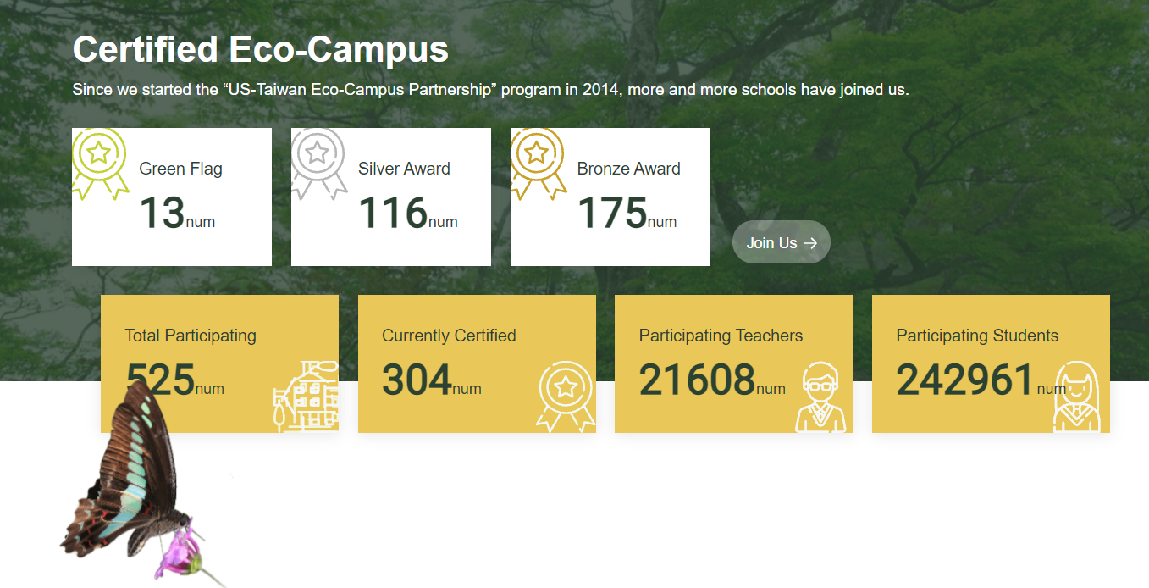
圖、臺美生態學校推動成果

三、核心精神及推動步驟
生態學校計畫重視培養學生的自主性，由學生主動參與討論及進行決策。在執行過程中，學生不只是被動學習，也會主動認識環境、採取行動，更可以進一步帶動社區、影響社區；而扮演引導角色的老師，在培養學生參與討論或共同決策的能力方面也有了參考框架。生態計畫藉由7大步驟與12項環境路徑（環境議題）所組成的。透過由學校的學生、經營者、教育人員與社區志工組成的行動團隊，整合有效的「綠色」管理，針對學校的土地、設施與課程等來執行。

四、綠旗學校案例分享
臺美生態學校夥伴計畫自2014年執行至今已有13所綠旗學校，不只在正規教育系統中落實環境教育，更擴及到社區參與及具體的保育行動。以下以新北市的米倉國小及台南的虎山實驗小學為例進行案例分享。

（一）米倉國小—用護蟹地圖關愛家鄉
位於觀音山山腳下、淡水河畔的米倉國小，全校共有19個班級，357位學生。自2014年參與台灣生態學校計畫後，以能源、消耗與廢棄物、永續食物、學校棲地等環境路徑，由學生23人組成生態行動團隊，分組進行校園生態檢核，向全校師生發表成果報告，並廚餘減量、垃圾減量、校園棲地營造、保護紅螯螳臂蟹等生態行動計畫，於2021年獲生態學校綠旗認證。
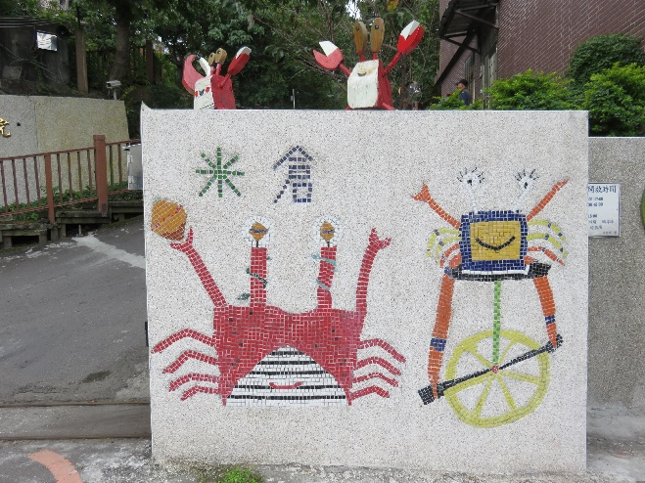
校長林愛玲表示，位於淡水河旁的學校，在鄰近馬路上時常發生陸蟹「阿紅」的車殺事件，孩子們看到都會很心疼很難過，因此2020年的世界地球日，在校內成立陸蟹保育區並設置護蟹地圖，調查整個淡水左岸阿紅經常出沒的位置跟時間，以實際行動關懷在地生態環境。
圖、米倉國小以紅螯螳臂蟹為主題推動環境教育

圖、學生針對阿紅移動路徑繪製校園周邊的地圖

圖、米倉國小學生在世界地球日繪製阿紅出現熱點圖
（照片來源：臺美生態學校夥伴平台）

校方同時也表示，藉由生態學校計畫，學生會關心生活環境的問題並執行環境行動。會從觀察、紀錄到討論解決策略，並能積極主動監控進度，勇於表達意見，甚至會邀請同學們一起執行友善環境的各種行動。

（二）以生態小學落地生根、展望世界的虎山實驗小學
原本是台南仁德糖廠員工子弟學校的虎山實驗小學，多年前因學生數日益減少，面臨幾乎廢校命運。後因參與聯合國永續發展目標的臺美生態學校系統，以友善環境為核心精神，營造為「生態小學，孩子的探索樂園」，讓教學活潑起來，獲得社區及家長們的認同與口碑推薦，並分別於2015、2018年獲得綠旗認證。
林勇成校長表示，學校在所有老師的共同努力下，發展了低年級「生物多樣性～樹的種子」、中年級「永續森林～備料庫」及高年級「大地之母～蓋亞料理」等低碳、實踐友善環境的特色課程。同時整合學校內外環境，推動「友善環境」為核心精神的課程。

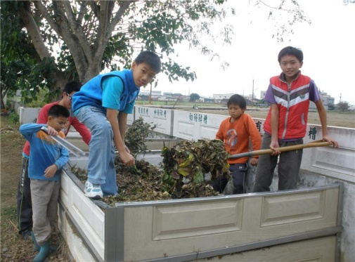
圖、大地之母-蓋亞料理的課程規劃，由學生親手耕作照顧、收成、料理
（照片來源：虎山實驗小學）

學校老師更以「Sustainable Forest～Campus Treasure-hunt」（永續森林-校園大尋寶）為主題將教學成果投稿到芬蘭的環境教育期刊Journal Ympäristökasvatus (Environmental Education) ，成為台灣第一所課程成果刊載於芬蘭期刊的代表學校；學校團隊並利用暑假前往歐、美地區國家，透過Eco School生態學校課程的實踐與分享，與聯合國永續發展目標（SDGs）連結的教育創新，和國際多所生態學校交流，不只創造了學校的生命力，更讓臺美生態學校的案例能與國際接軌。
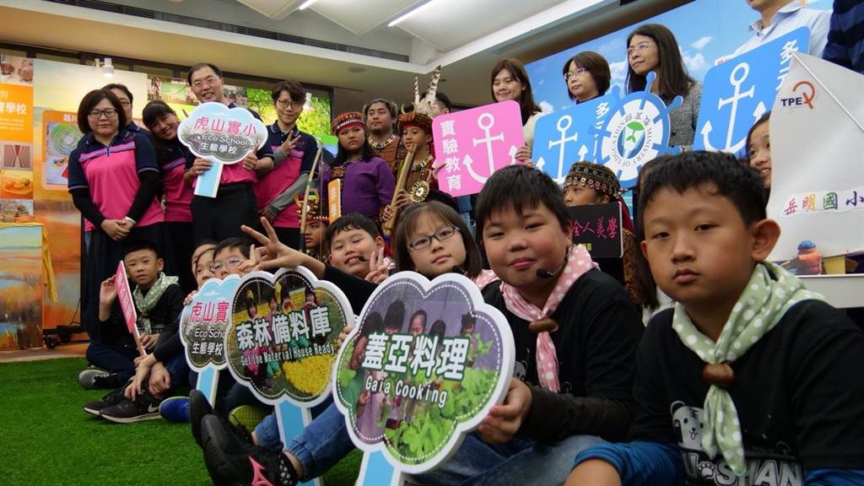

圖、臺美生態學校成果分享

五、小結
臺美生態學校在臺灣己推動八年，以學生為核心精神的推動方案，不但符合教育部公布的新課綱，也將自主學習、生活化等精神落實在環境教育的推廣工作中，更積極走入社區，與國際接軌。未來臺灣也將持續推動臺美生態學校機制，讓更多學子受惠，將環境教育的影響力紮根在學生心裡。

資料來源：臺美生態學校夥伴平台
https://ecocampus.epa.gov.tw/about/school_result

